Ponovite dosadašnje gradivo i zabavite se s ovim izvrsnim kvizovima iz informatike
Ctrl + klik da biste slijedili vezu na novoj kartici web preglednika
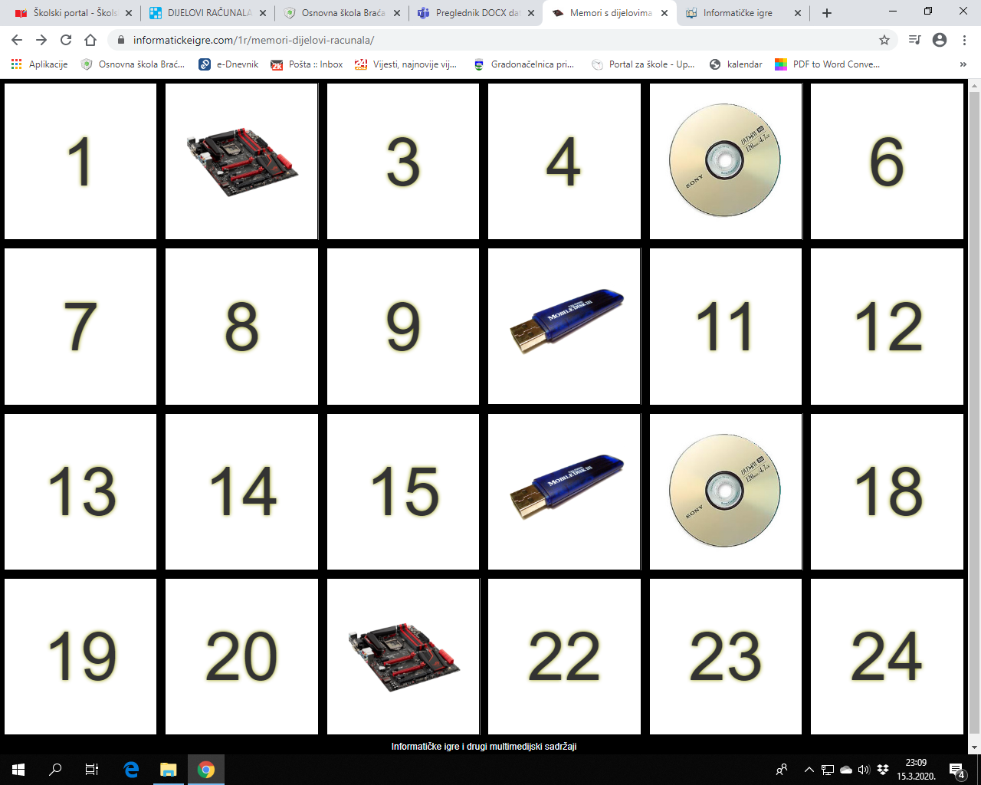
https://informatickeigre.com/1r/memori-dijelovi-racunala/
https://wordwall.net/resource/505745/informatika/dijelovi-ra%c4%8dunala

